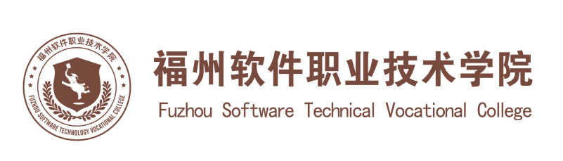
评建工作简报
第四十期
福州软件职业技术学院评建工作办公室编 2022年10月26日

[编者语] 《评建工作简报》是为配合我院迎接高职高专人才培养工作评估而编发的，旨在及时传达教育部、省教育厅有关指示精神和学院的相关规定，反映学院迎接高职高专人才培养工作评估的动态，服务于学院教育教学改革和评建工作，以期达到“以评促建、以评促改、以评促管、以评促强”的目的，促进我院教育教学工作迈上新台阶。
我们欢迎各位读者提出宝贵意见和建议，并提供有关评建工作的信息。
u喜讯：我校师生多项作品在2022年首届福建省职业院校心理教育优秀案例展示活动中获奖
u互联网经济产业学院赴江西省九江职业技术学院（京东数字经济产业学院）考察交流
u我校开展期初教学检查工作
u我校2个案例入选2022年全省职业教育改革发展典型案例
u我校顺利完成琅岐产学研教学基地的搬迁工作
u喜讯：我校学子在第十四届全国大学生广告艺术大赛（福建赛区）斩获佳绩
u校企双元 人才共育：学校启动“网龙程序员数字工匠” 培养计划
u喜讯：我校游戏产业学院在第十五届上海大学生电视节视频广告大赛喜获佳绩

u我校马克思主义学院参加省高校马克思主义理论学科联盟启动仪式暨联盟成员“手拉手”集体备课会
u我校终身教授黄可明召开专题讲座
u喜讯：我校学子荣获福建省第三届“闽盾杯”网络空间安全大赛黑盾赛道高职组二等奖！
u喜讯：我校学子荣获“福来福见”——喜迎党的二十大全国百福剪纸艺术精品展三等奖！
u福州市教育局高招办林松访主任一行来我校开展安全专项检查
u我校举行“喜迎二十大、永远跟党走、奋进新征程”主题党日活动
u我校举行“青蓝工程”启动仪式暨“师徒结对子” 拜师仪式

喜讯：我校师生多项作品在2022年首届福建省职业院校心理教育
优秀案例展示活动中获奖

2022年8月24日前后，根据《关于2022年首届福建省职业院校心理教育优秀案例展示活动获奖名单公示》文件通知，我校师生多项作品斩获佳绩。我校荣获高职组优秀组织奖；教师组学生心理教育案例一等奖一项、二等奖两项、三等奖三项；教师组团体心理辅导活动设计二等奖一项；学生组心理情景剧本创作二等奖四项、三等奖六项；学生组心理情景剧微电影一等奖一项、三等奖五项。

互联网经济产业学院赴江西省九江职业技术学院（京东数字经济产业学院）
考察交流

为推进专业群建设，落实智慧物流虚拟仿真实训基地建设工作，2022 年 8 月 28 日，由我校互联网经济产业学院蔡亮副院长，金融与服务管理教研室谢惠芳主任一行赴江西省九江职业技术学院（京东数字经济产业学院） 考察交流物流管理专业群人才培养及物流实训中心建设等方面的工作。
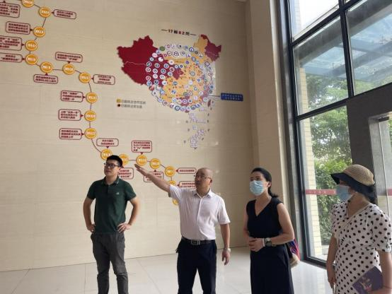
座谈中，九江职业技术学院（京东数字经济产业学院） 副院长余小舰对蔡亮副院长一行表示热烈欢迎，并介绍了九江职业技术学院的发展历程、办学特色、重点从物流管理专业群建设、实训室建设等几个方面介绍了典型做法。蔡亮副院长亦表达了此行目的， 简单介绍了 我校发展历程，针对双高专业群如何带动和辐射其他专业发展，实现专业之间的协同性；专业与专业之间，专业群与产业链之间，专业集群与产业集群之间的融合发展等问题与对方院校专家开展了深入交流。
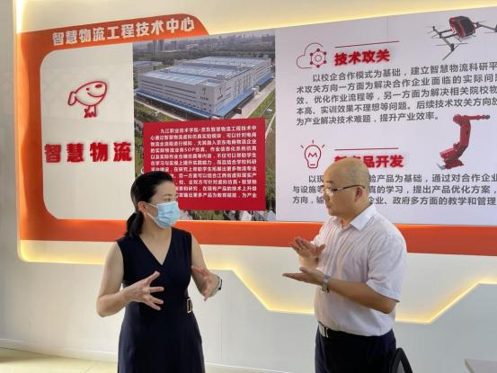
随后蔡亮副院长一行参观了九江职业技术学院（京东数字经济产业学院） 京东校园协同创新中心以及智慧物流工程技术中心，该中心位于数字经济产业学院内，总投资 1000余万元，每年可为 900余名学生提供生产性实训服务，年营业收入达 1200余万。
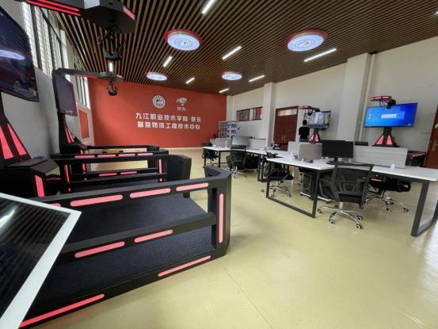
蔡亮副院长在参观过后对九江职业技术学院依托京东数字经济产业学院，为企业提供互联网+商贸技术支持的数字经济产业创新发展平台的教学成果给予了高度评价，为我校互联网经济产业学院的建设提供了宝贵的经验和建设思路。
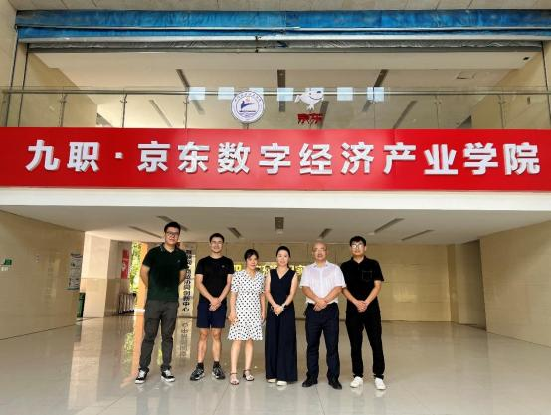

我校开展期初教学检查工作

2022年9月5日，为促进学校教学质量提升，学校党委副书记林艺勇、教学质量监控与评价中心主任谢家民联同学校、教学单位两级督导开展期初教学检查工作，对教师上课规范、学生精神面貌进行检查。
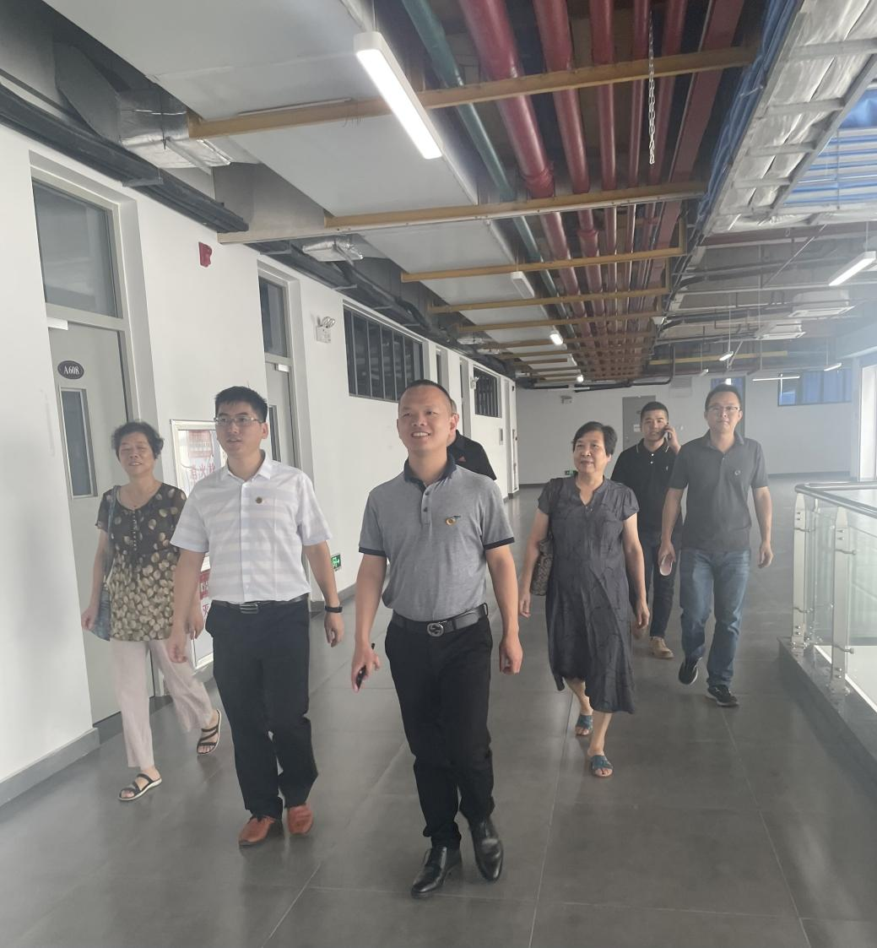
检查过程中，发现部分教师在教学规范中仍存在相应问题，已及时与教师本人进行沟通，对教学楼存在的安全隐患问题也反馈至相应部门。

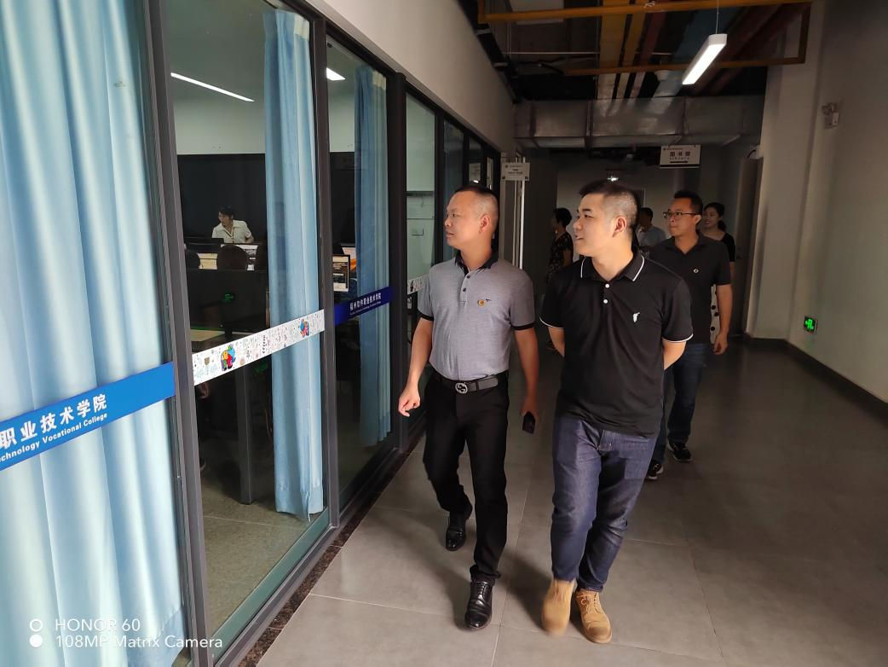

我校2个案例入选2022年全省职业教育改革发展典型案例

2022年9月6日，省职业技术教育中心公布了2022年全省职业教育改革发展典型案例公示名单，我校报送的《“设计方法论”驱动下的软件技术专业校企联动人才培养模式》《非遗传承背景下美育课程教学改革实践与探索》2个案例分别入选“产教融合”“课程思政”类型典型案例。
据悉，为充分发挥典型案例示范带动作用，不断探索创新，推动职业教育高质量发展，福建省职业技术教育中心根据《关于征集2022年全省职业教育改革发展典型案例的通知》（闽职教中〔2022〕9号），共评审确定了2022年全省职业教育改革发展典型案例68个。
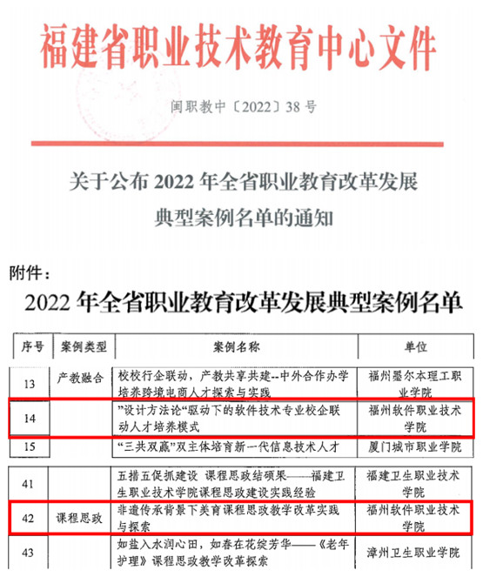

我校顺利完成琅岐产学研教学基地的搬迁工作

2022年9月6日，我校顺利完成琅岐产学研教学基地的搬迁工作。此次搬迁共涉及980余名学生和50余名教职员工。

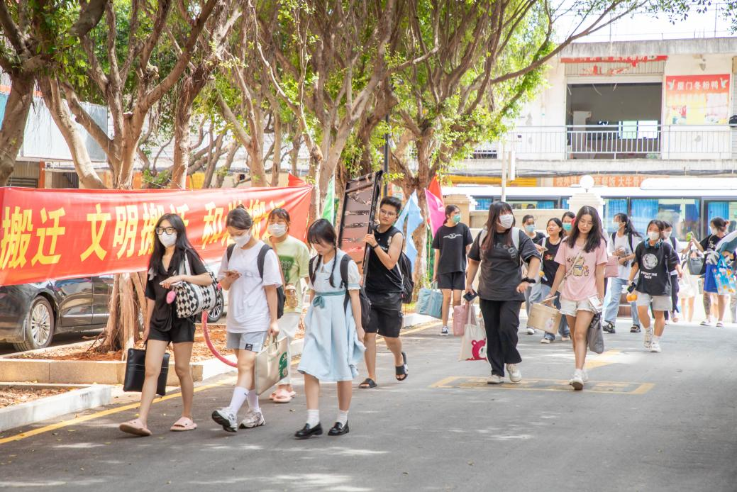
学校党政领导高度重视产学研教学基地搬迁工作，迅速成立搬迁工作专班，提前谋划、多次召开搬迁工作动员会、协调会，详细制定具有人文关怀的搬迁工作方案，如：提供师生搬迁所需物资，协调车辆搬运师生行李，调配舒适大巴运送师生、安排搬家公司为师生全程搬运行李等。
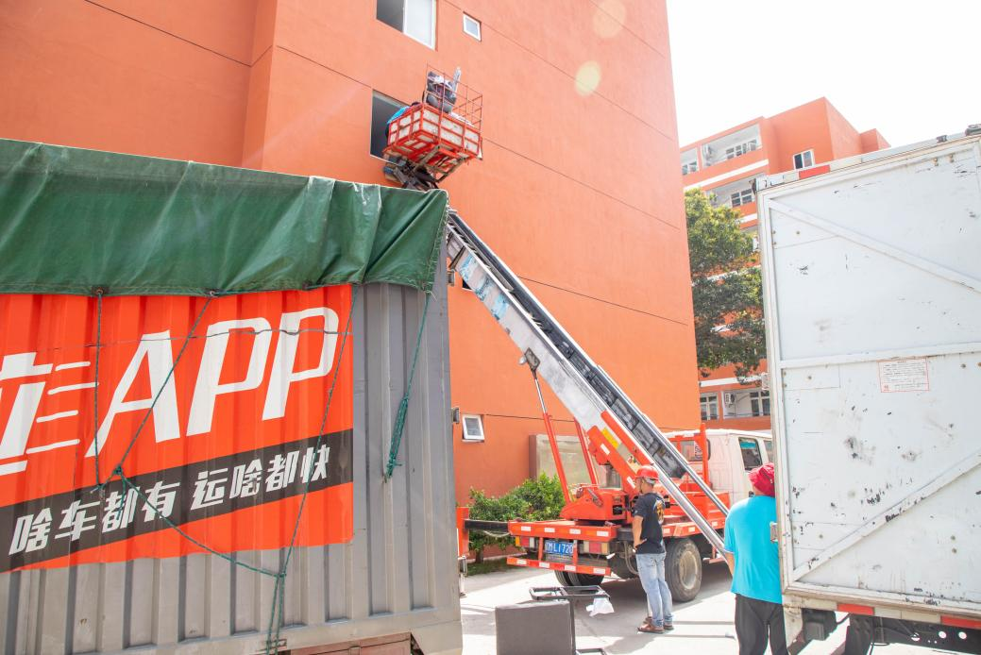

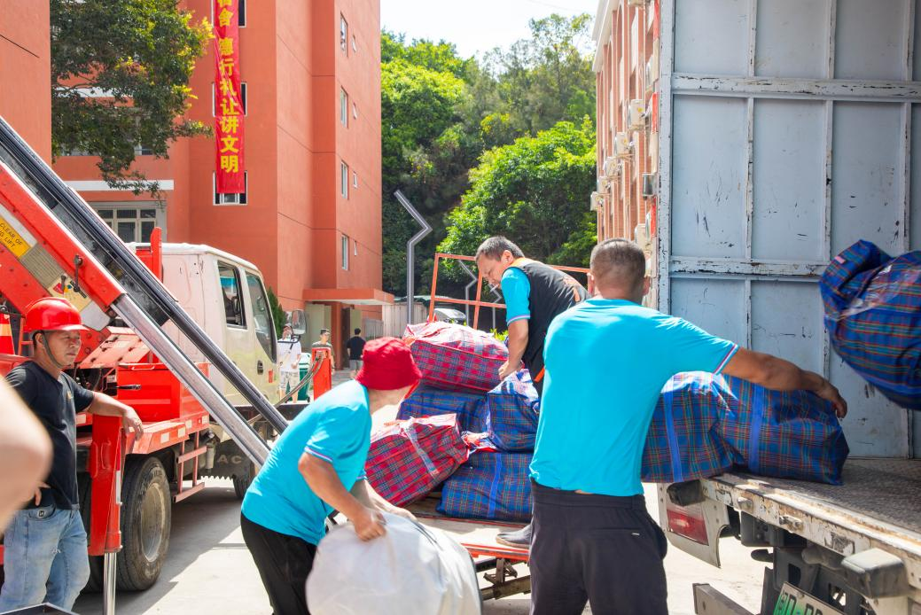
搬迁伊始，我校执行校长俞发仁及各学院党政成员到现场指导搬迁工作，及时解决搬迁过程中遇到的问题。
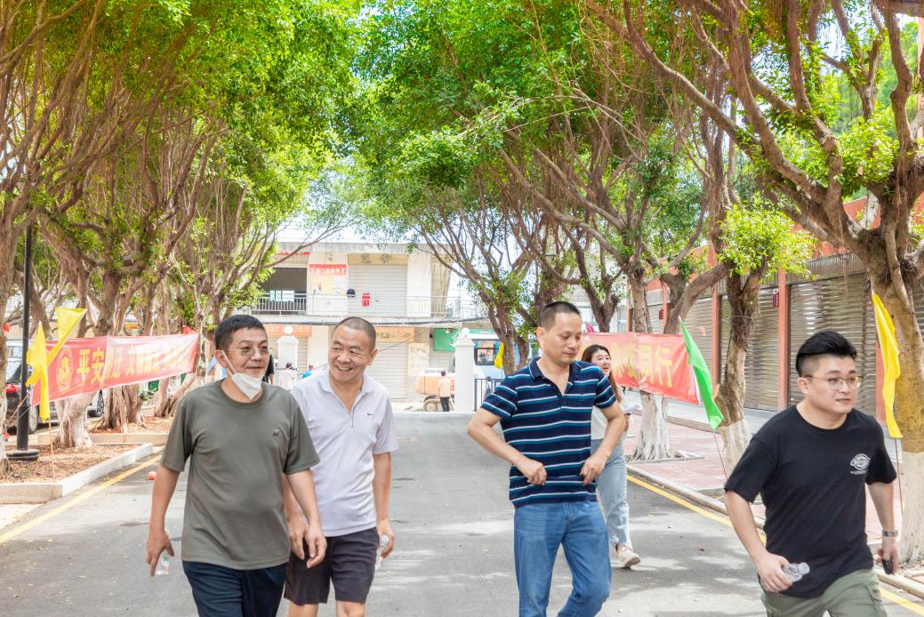

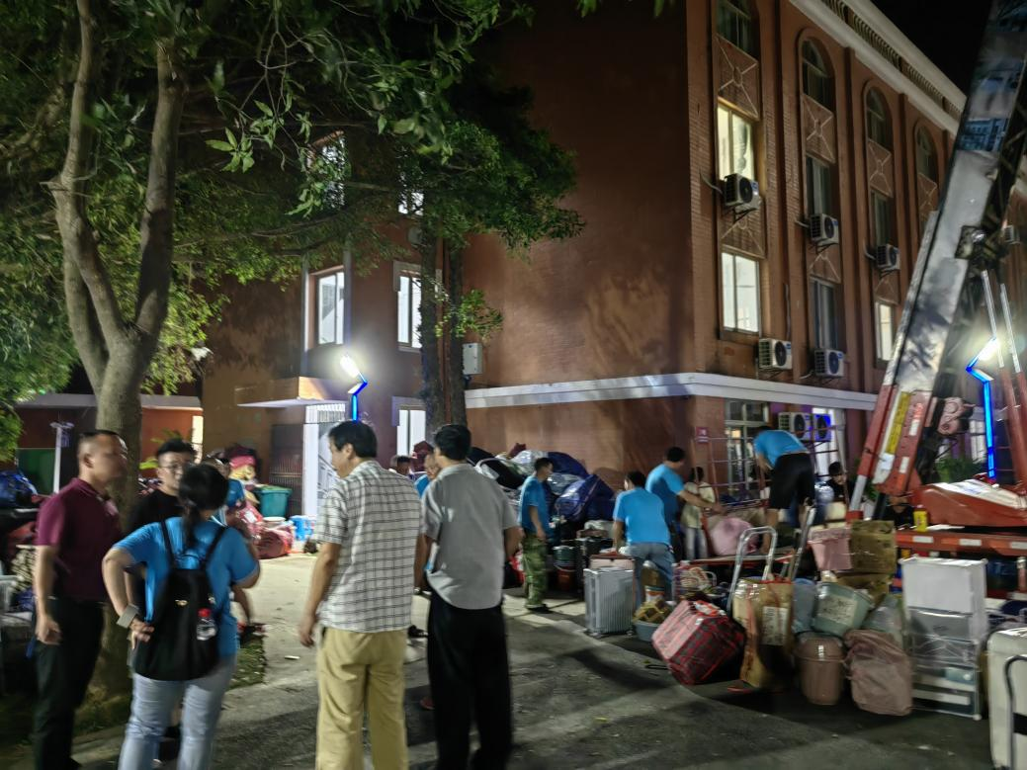
160余名志愿者和各有关部门工作人员、辅导员分工协作，维持现场搬迁秩序，做好搬迁两地衔接等工作，引导师生搬运行李、熟悉环境；搬迁同学之间齐心协力、互帮互助、通力配合；整个搬迁过程安全、平稳、有序，顺利完成了计划的搬迁任务。
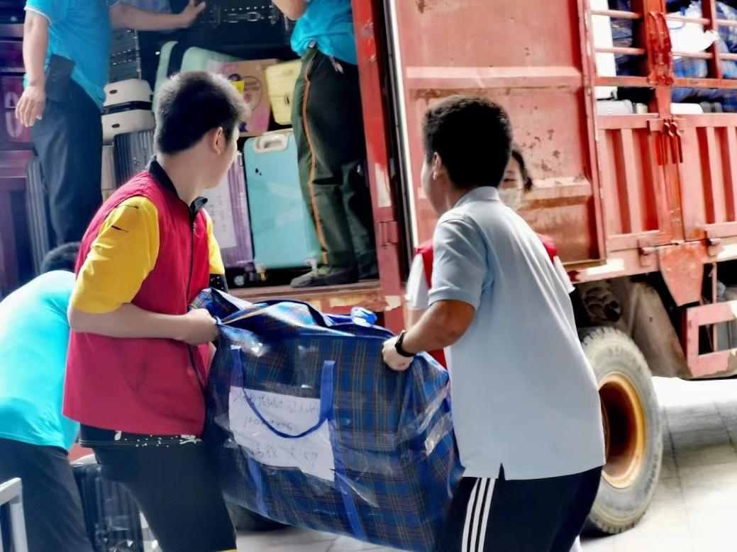
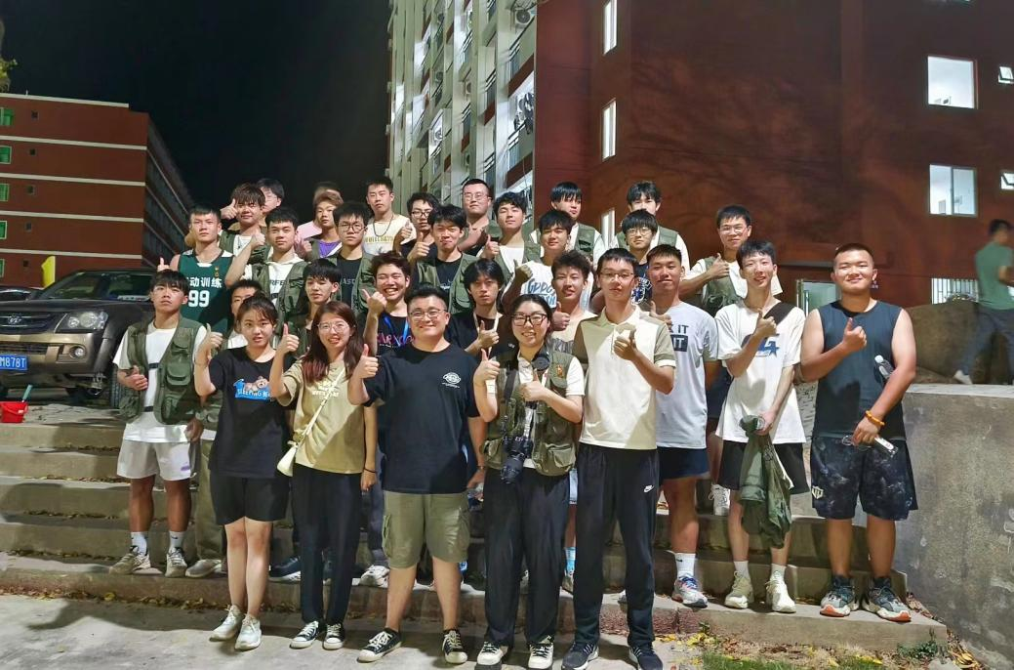
本次搬迁工作是我校建设发展的重要一环，学校将持续做好产学研教学基地建设、加强基地师生的生活服务保障、强化基地师生日常管理、提升基地教育教学水平、活跃基地第二课堂建设。在新的办学格局下创新局、开新篇，助力学校高质量发展，为打造学科融合、产学研一体化的高职院校做出更大贡献。

喜讯：我校学子在第十四届全国大学生广告艺术大赛（福建赛区）
斩获佳绩

2022年9月9日前后，2022第14届全国大学生广告艺术大赛福建赛区评审工作落下帷幕，我校教师团队认真组织校内选拔工作，共获二等奖2项，三等奖2项，优秀奖3项，郑颖老师获得福建赛区优秀指导老师称号。
据悉，全国大学生广告艺术大赛是由教育部高等教育司指导，中国高等教育学会、教育部高等学校新闻传播学类专业教学指导委员会共同主办的全国高校文科学科竞赛，是中国高等教育学会发布的《中国高校创新人才培养暨学科竞赛评估结果》中的19项重要学科竞赛之一。

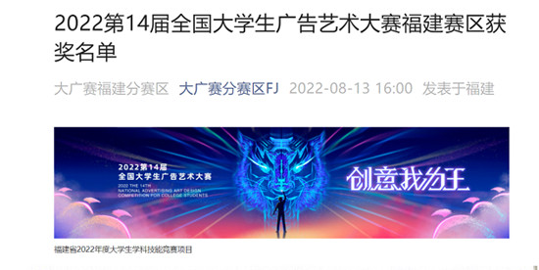
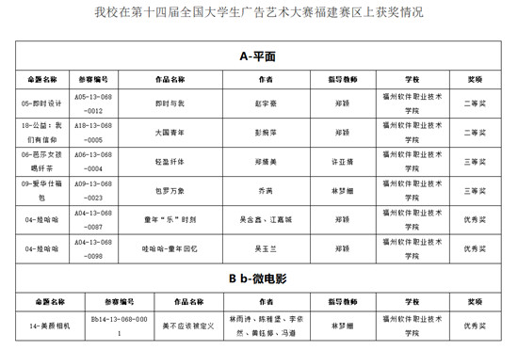

校企双元 人才共育：学校启动“网龙程序员数字工匠” 培养计划

为进一步深化产教融合，充分发挥举办方网龙公司在技术、人才和项目等优势，强化校企二元主体育人，提升人才培养质量，2022年9月18日，俞飚董事长线上主持召开“网龙程序员数字工匠”培养计划会议。俞发仁执行校长、网龙网络有限公司方振华高级总监、林土水校长助理等出席会议。
与会人员充分分析了网龙在程序开发方面的优势，具有清晰的工作流程、丰富的技术人才、项目案例、代码组件、事务工具和先进模式等积累。并就将企业工作标准转化为教学标准、开发资源转化为教学资源、校企师资融合和人才培养模式等方面进行研讨。以上的优势融入到我校相关专业和课程中，更加符合一线企业用工需求，提高人才培养的适应性。
此次试验班是“网龙化数字化工程师”培养计划重要组成部分，将在22级软件技术专业群新生中选拔若干学生进行现代学徒制联合培养。培养采取“事务清单”方式，即学生以程序员身份参与网龙的实际项目开发，采取边学边做方式，在事务工具的帮助下清单化参与项目开发，从而达到专业知识技能培养的目标。
目前该项目已经进入学生选拔阶段。通过线上向22级软件技术专业群发布项目海报和线下项目宣讲会相结合的方式，向学生们进行项目宣介。学生参与热情高涨，已有98名学生报名。
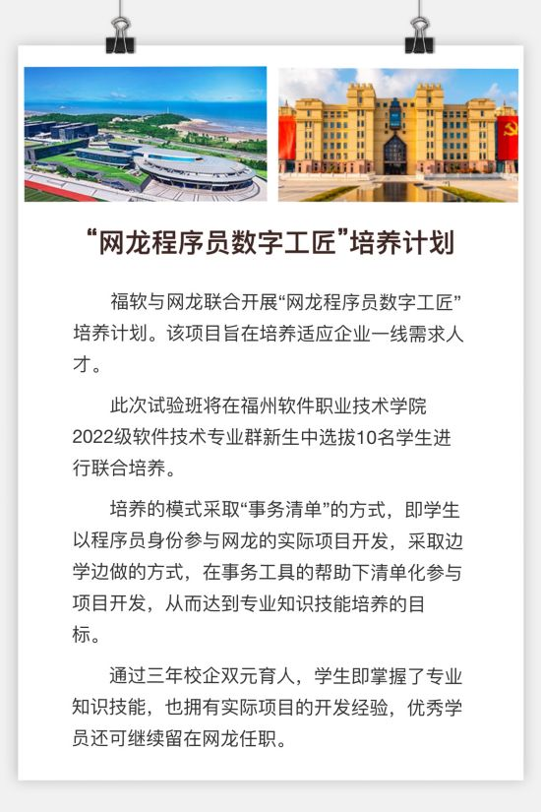
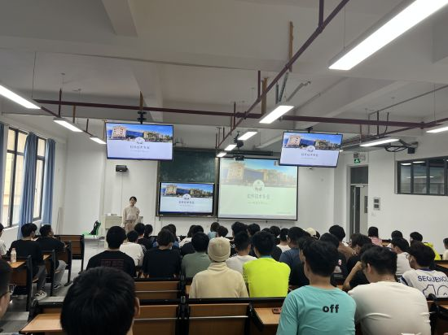

喜讯：我校游戏产业学院在第十五届上海大学生电视节视频广告大赛喜获佳绩

2022年9月15日，第15届上海大学生电视节第四届视频广告大赛落下帷幕，此次比赛中，福州软件职业技术学院游戏产业学院报送的作品从65所院校的770件参赛作品中脱颖而出，获得优秀组织单位奖，其邢璎凡，郭抒婷老师指导学生作品《做自己的梦开自己的花》荣获三等奖、《文明宿舍》荣获优秀奖。
上海大学生电视节是由华东师范大学和上海视觉艺术学院共同发起，经上海电视节批准，作为上海电视节的子项目于2008年正式启动。上海大学生电视节是有由上海市科教党委、共青团上海市委员会、上海市教育委员会、上海文化广播影视集团和上海电视节组织委员会共同指导，入选教育部“高校文化建设优秀项目”。
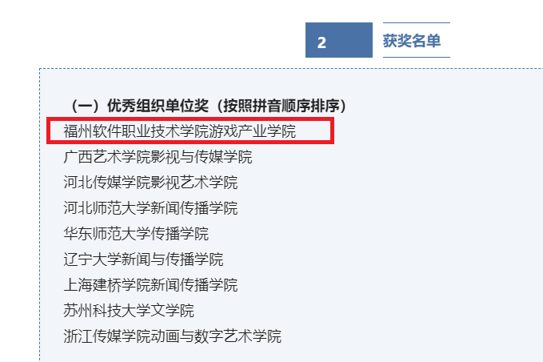

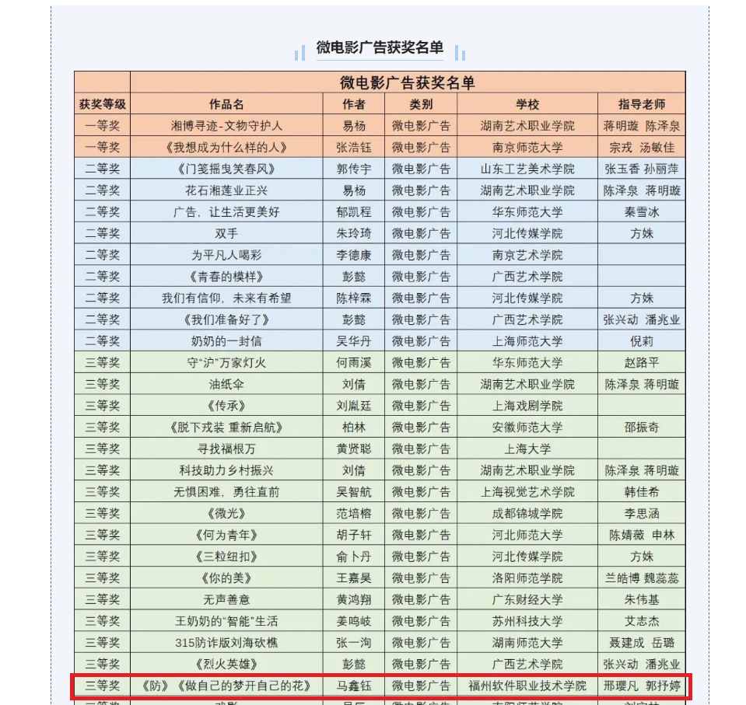

我校马克思主义学院参加省高校马克思主义理论学科联盟启动仪式
暨联盟成员“手拉手”集体备课会

2022年9月18日，福建省高校马克思主义理论学科联盟启动仪式暨联盟成员“手拉手”集体备课会在福州举行，福建师范大学党委书记潘玉腾主持会议。我校马克思主义学院副院长（主持工作）吴海礁参加线下会议。
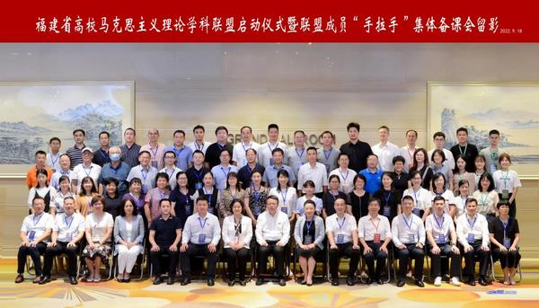
会上，首先，以马克思主义理论学科联盟启动仪式和敦聘联盟顾问仪式拉开帷幕。学科联盟顾问代表沈壮海老师做了题为《深刻理解“中华文明时代精华论”的丰富内涵》的主题报告。随后，来自江夏学院的李桃老师、福建农林大学陈芳芳老师、福建商学院吴蕴君老师分别带来了精彩的片段教学，专家李冉、段研进行了点评。最后，福建师范大学马克思主义学院执行院长傅慧芳代表联盟秘书处所在单位进行发言。
本次会议，对我院而言，是一次宝贵的学习机会，也是一次借鉴取经的学习机会。对于进一步发挥我院思想政治理论课立德树人的作用，促进思政课教学改革创新具有重要的启发意义。接下来，我院将立足实际，多学习取经，建立健全机制，稳步推进我院思政课教师集体备课的工作质量再上新台阶。

我校终身教授黄可明召开专题讲座

2022年9月27日，福州大学教授、我校终身教授黄可明受智能产业学院院长邀请，为智能产业学院专任教师召开专题讲座。参与此次讲座的人员有教学质量监控与评价中心副主任谢家民、智能产业学院院长谢怀民、智能产业学院部分专任教师。
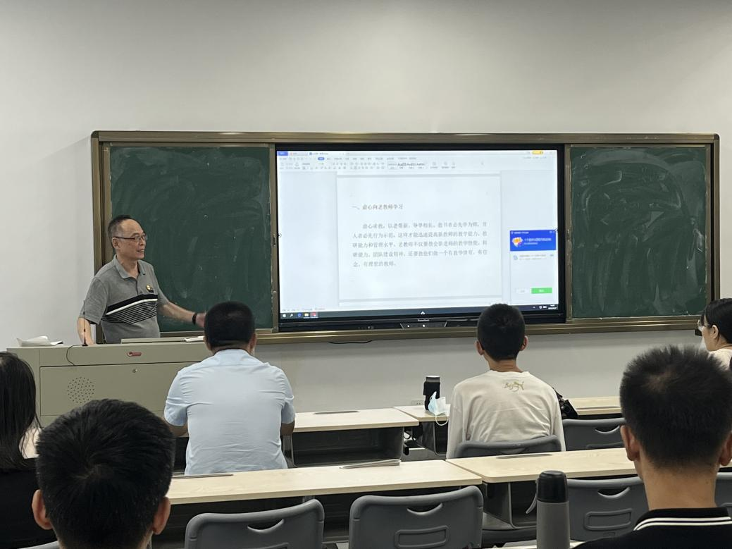
讲座中，黄可明教授以上好每一堂课为主题，从虚心向老教师学习等三个方面与参加讲座教师分享自己从教40余年的经验。并就各位教师提出的问题一一解答。
智能产业学院院长谢怀民提出，借由此次讲座为契机，希望学院教师能够在之后学院定期举行的交流会多进行沟通交流，以此促进学院整体教学质量。
教学质量监控与评价中心副主任谢家民就二轮评估质量体系标准向各位老师提出了教学方面的注意事项，希望各位老师共同努力，迎接二轮评估的到来。
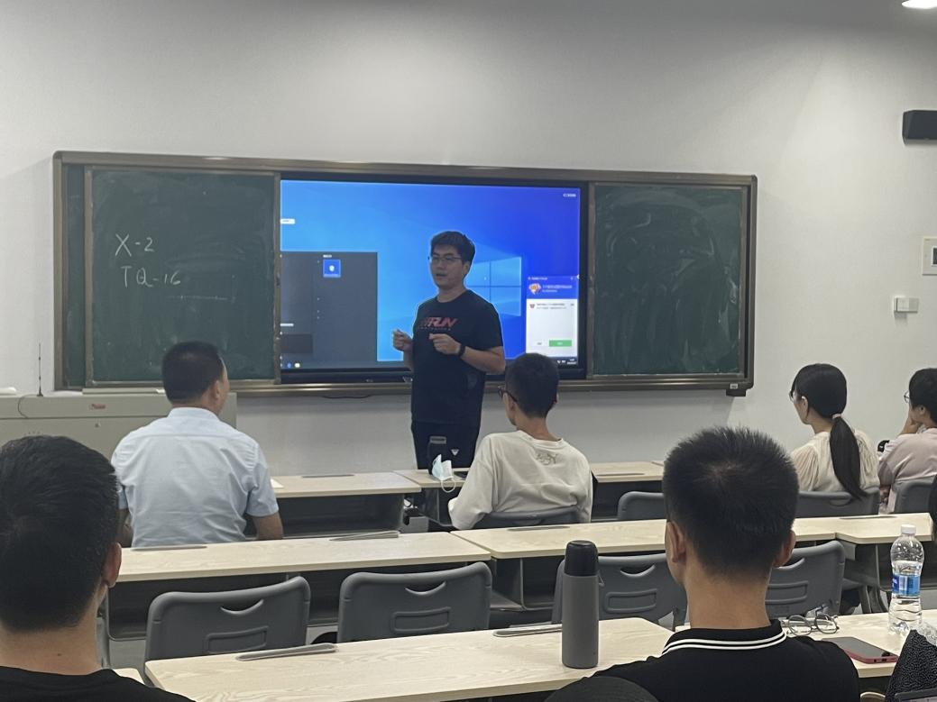

喜讯：我校学子荣获福建省第三届“闽盾杯”网络空间安全大赛
黑盾赛道高职组二等奖！

9月28日，由省委网信办、省教育厅、省公安厅、省通信管理局联合主办的福建省第三届“闽盾杯”网络空间安全大赛黑盾赛道决赛在福建会堂成功举行，省委网信办副主任、国家互联网应急中心福建分中心主任许明峰，省公安厅副厅长胡楠，省通信管理局副局长白学任，福建师范大学副校长郑家建，福建广电网络集团党委委员、总工程师刘敏文，福建省互联网协会理事长林法祥等领导出席决赛启动会。本届竞赛共吸引了来自全省65所高校354支队伍近1100人参赛，在全省高校网络空间安全专业领域引起热烈反响。
本届“闽盾杯”网络空间安全大赛黑盾赛道采用线上预选、复赛及决赛形式开展，经过第一轮线上资格赛、第二轮线上CTF解题夺旗赛，选拔出本科组、高职组共50支顶级战队进入决赛，通过最后的强强对决，争夺桂冠。我校学生在此次比赛中杀出重围，荣获高职组二等奖的好成绩！
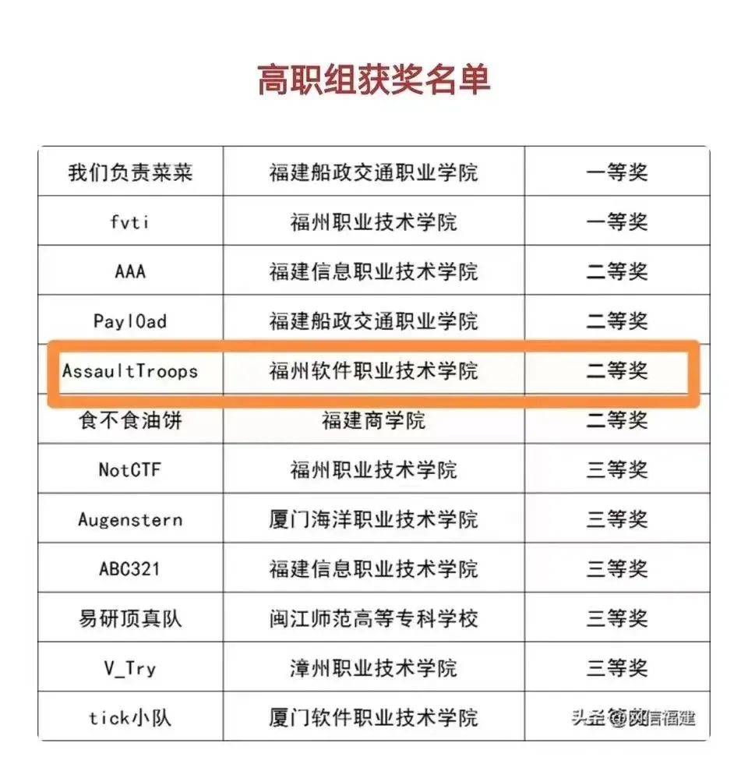

喜讯：我校学子荣获“福来福见”——喜迎党的二十大全国百福剪纸艺术精品展三等奖！

2022年10月1日前后，由中国非物质文化遗产保护中心和中华文化促进会指导，由中华文化促进会剪纸艺术委员会与中共柘荣县委、柘荣县人民政府、福建省剪纸协会展开联动，共同策划主办“福来福见”——喜迎党的二十大全国百福剪纸艺术精品展，向全国剪纸艺术家征集优秀作品，献礼党的二十大，表达对伟大祖国的美好祝福。
由我校孔春霞老师指导，容艺影视产业学院2021级视觉传达设计林倩同学作品《福见》荣获三等奖。
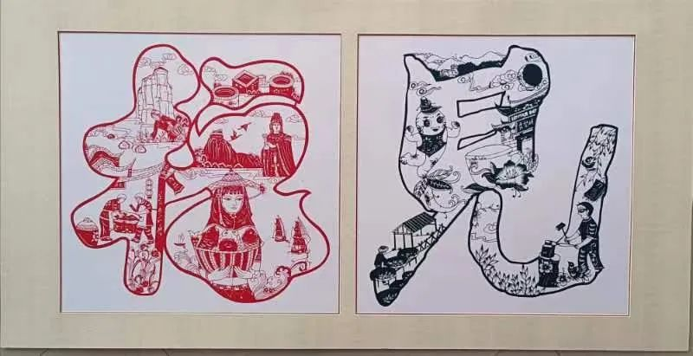

福州市教育局高招办林松访主任一行来我校开展安全专项检查

为迎接党的二十大召开，加强学校安全管理工作，全面排查、化解各类影响校园安全的隐患，10月9日下午，福州市教育局高招办林松访主任一行来校，对我校安全工作进行专项检查指导。
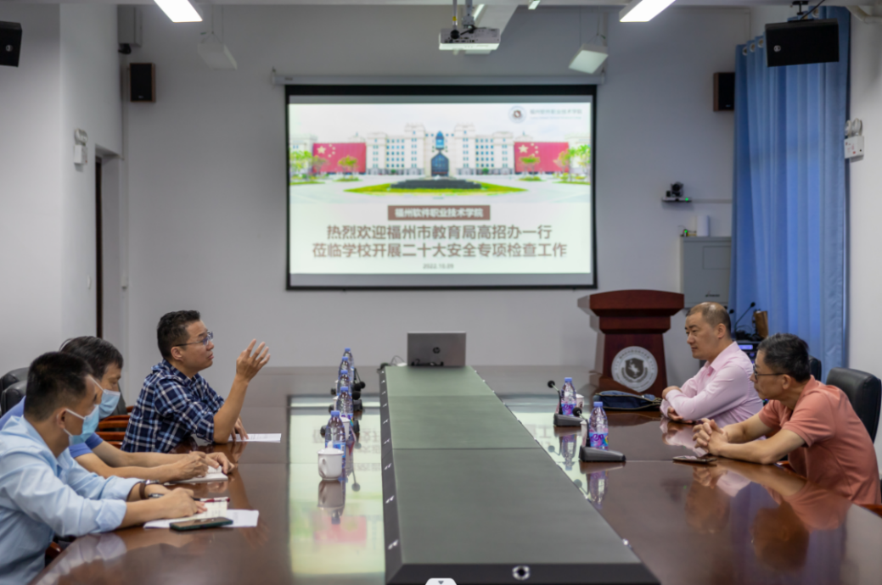
检查组先后到学校门岗、食堂、教学楼、学生宿舍楼等校园安全防范重点部位，对照学校安全工作检查要点，重点检查了我校的消防设施设备、食品安全、校园疫情防控、安保器械、日常安全教育等情况。王秋宏副校长向检查组汇报了学校安全相关管理工作，学校办公室、后勤与资产管理处、保卫部以及雅域物业服务中心等相关部门负责人参加此次安全检查。检查组对我校一贯重视、全员参与、常抓不懈的安全工作给予了充分的肯定。

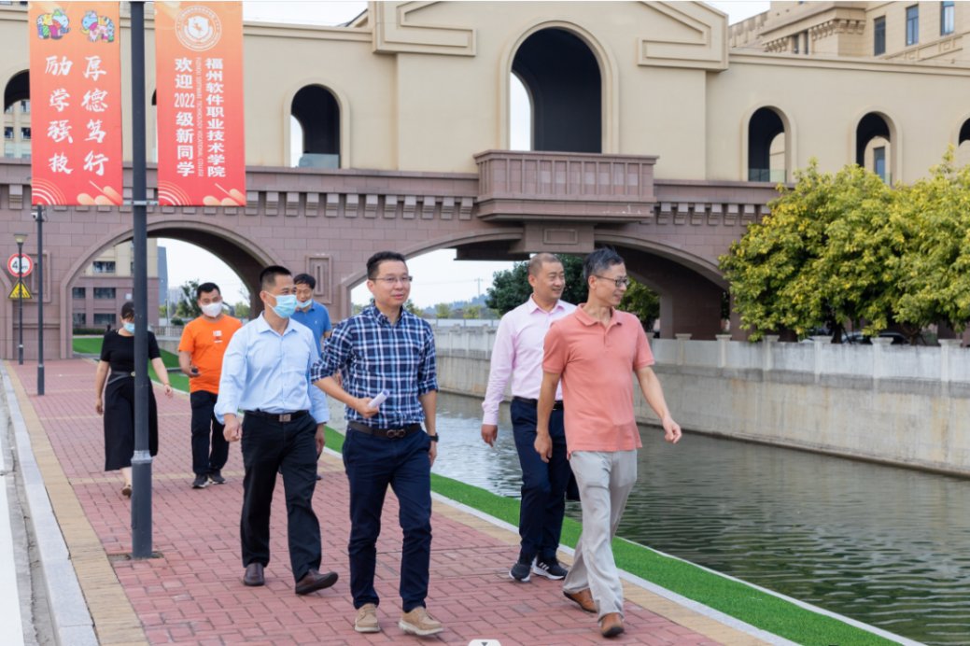
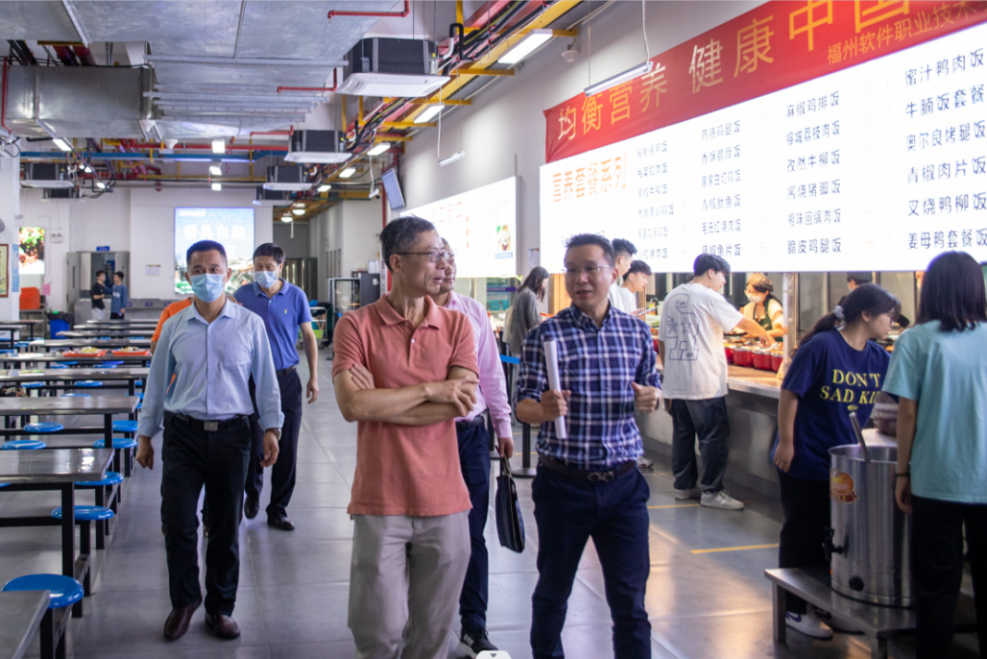
学校将以此次安全检查为契机，针对学校实际情况，继续严格落实安全防范措施，进一步提高学校安全管理水平，时刻抓紧抓实各项安全管理工作，以严之又严、实之又实、细之又细的工作作风织密织牢校园安全防护网，为迎接党的二十大胜利召开营造和谐安全稳定的校园环境。

我校举行“喜迎二十大、永远跟党走、奋进新征程”主题党日活动

为巩固和深化党史学习教育常态化长效化成果，探寻红色印记，凝聚奋进力量，营造喜迎党的二十大浓厚氛围，2022年10月11日上午，由我校党委书记林莺、执行校长俞发仁等党政领导带队，组织学校中层干部40余人赴福建省革命历史纪念馆、福州市委党校举行我校“喜迎二十大、永远跟党走、奋进新征程”主题党日活动。
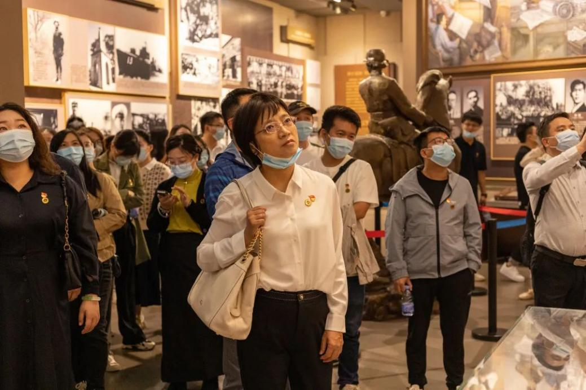
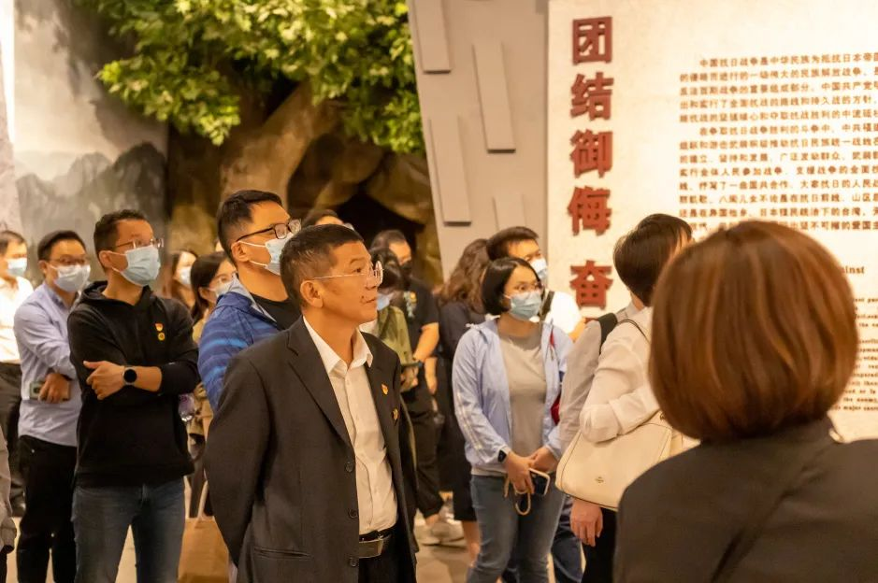
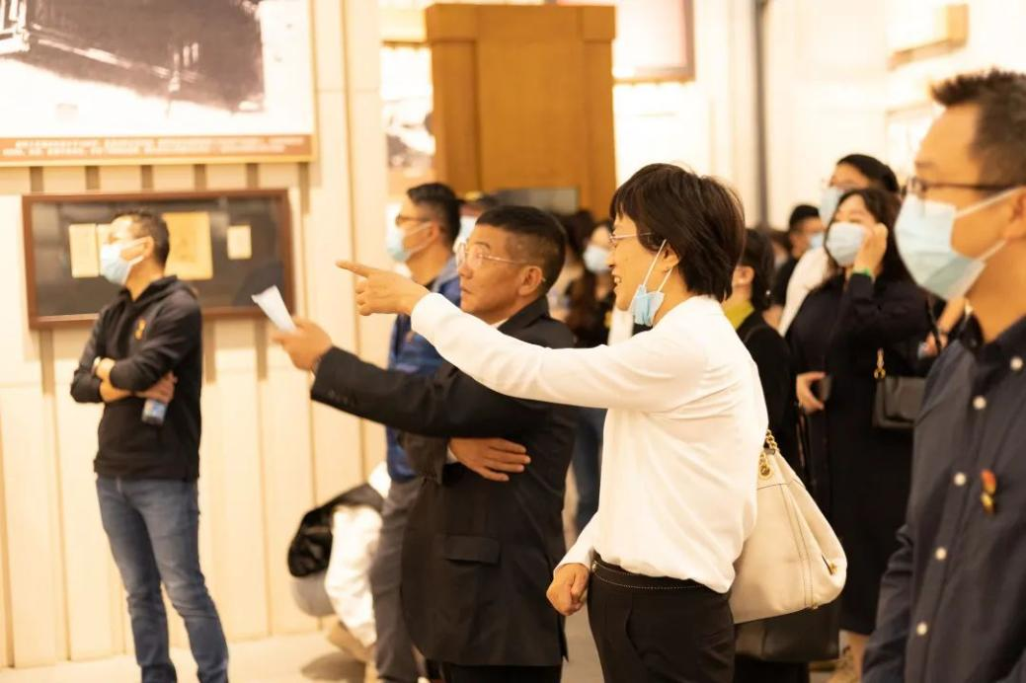
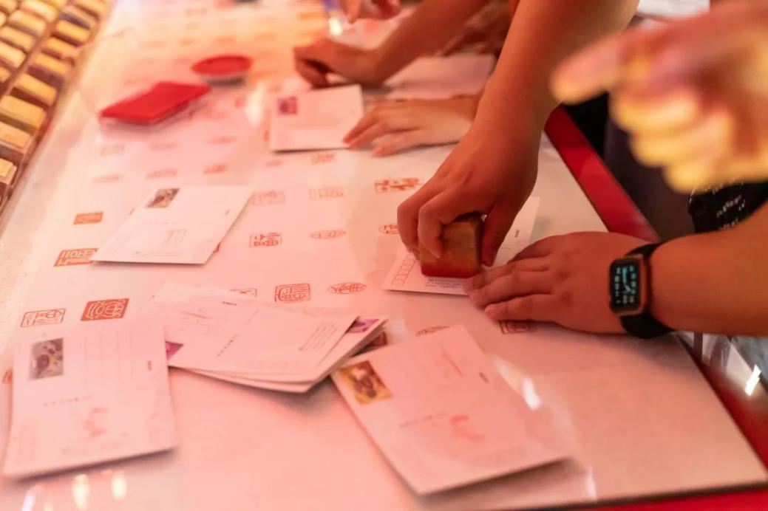
上午，我校党政领导、中层干部共同前往福建省革命历史纪念馆参观了“红色福建”专题展览和“闽山闽水物华新—迎接党的二十大”主题成就展。在展馆中回顾中国共产党从风雨飘摇的旧中国成长起来的艰辛历程，寻找八闽大地的红色印记，守望一代代共产党人用奋斗立起的精神丰碑，感受福建牢记嘱托、砥砺前行，在政治、经济、文化、社会、生态文明建设等方面所取得的显著成就。

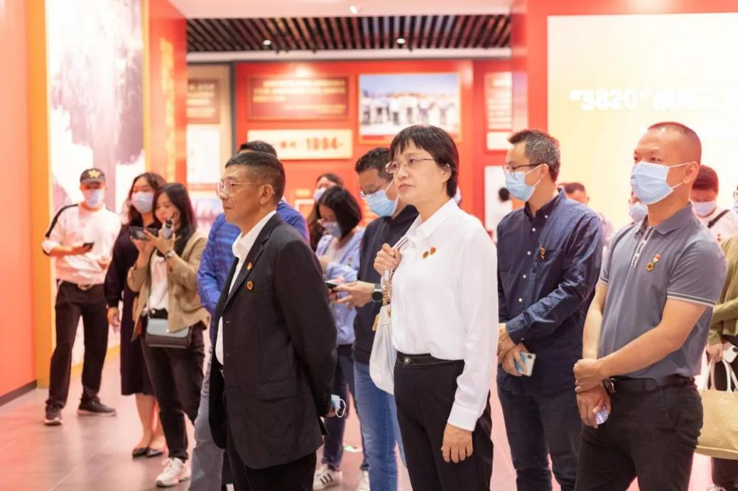
随后全体人员前往福州市委党校参观了“3820战略工程实施30周年成就展”，重温习近平总书记在福州工作期间谋划实施“3820”战略工程、推动福州跨越发展的重要理念和重大实践。一篇篇原汁原味的论述、一张张生动感人的照片、一段段珍贵的视频资料，合奏出福州30年慷慨壮丽的时代交响，在各大主题中穿梭，感受30年来福州跨越世纪的发展步伐，大家备受鼓舞，感受到重任在肩、使命光荣，表示要在加快建设现代化国际城市的奋进征程中勇毅笃行。
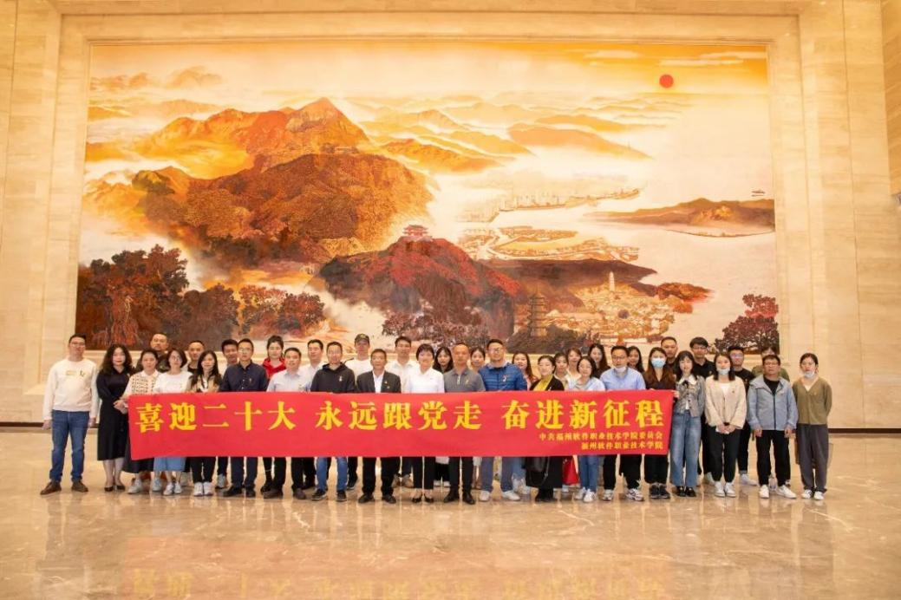
通过本次参观学习，全体党员干部增强了对党、对祖国、对家乡的认同感和归属感，筑牢了团结奋斗的共同思想政治基础，大家纷纷表示在今后的工作中，要将自身优势与助力福州高质量发展更加紧密结合，以高度的责任感和使命感，为奋力谱写全面建设社会主义现代化国家福州篇章贡献智慧和力量，以实际行动迎接中国共产党的二十大胜利召开。
我校举行“青蓝工程”启动仪式暨“师徒结对子” 拜师仪式

为热烈庆祝中国共产党第二十次全国代表大会胜利召开，进一步加强青年教师和辅导员的培养工作，充分发挥学校优秀教师的示范引领作用，通过传、帮、带，互研与合作促进新教师、青年教师快速成长，全面提升学校教师队伍的专业素养和业务能力，我校于2022年10月18日下午在星纪园报告厅举行“青蓝工程”启动仪式暨“师徒结对子”拜师仪式。我校党政领导，党委工作部、人力资源部、学生工作处、教务科研处、马克思主义学院成员以及相关教师参与本次活动，启动仪式由党委工作部（党委宣传部）部长郑凯源主持。
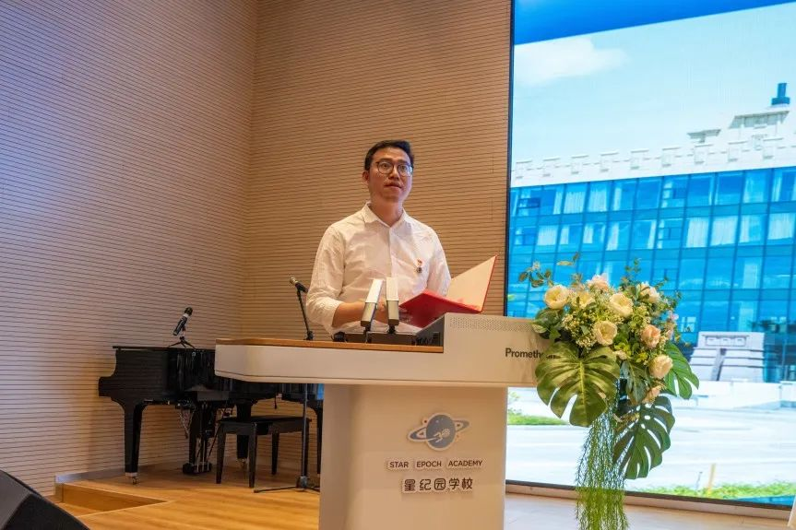
首先，我校党委林艺勇副书记宣读师徒结对子名单，接着，我校王秋宏副校长宣读师徒结对子签约内容，随后正式开始“拜师仪式”，一个拜师礼，一生师徒情，徒弟向师父通过鞠躬并敬茶的方式行拜师礼，拜师礼成，我校领导为结对子师父颁发聘书，这一份聘书代表的不仅仅是一份荣耀，更是一份沉甸甸的责任。一纸协议，既承载着热忱的教育梦想，又肩负着对师徒的责任与承诺。
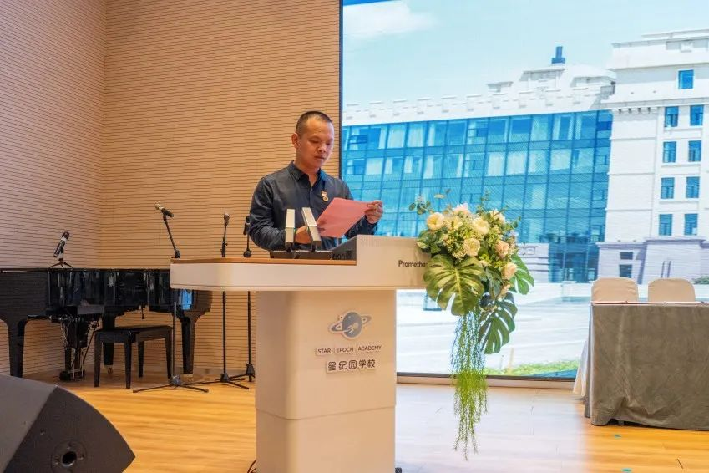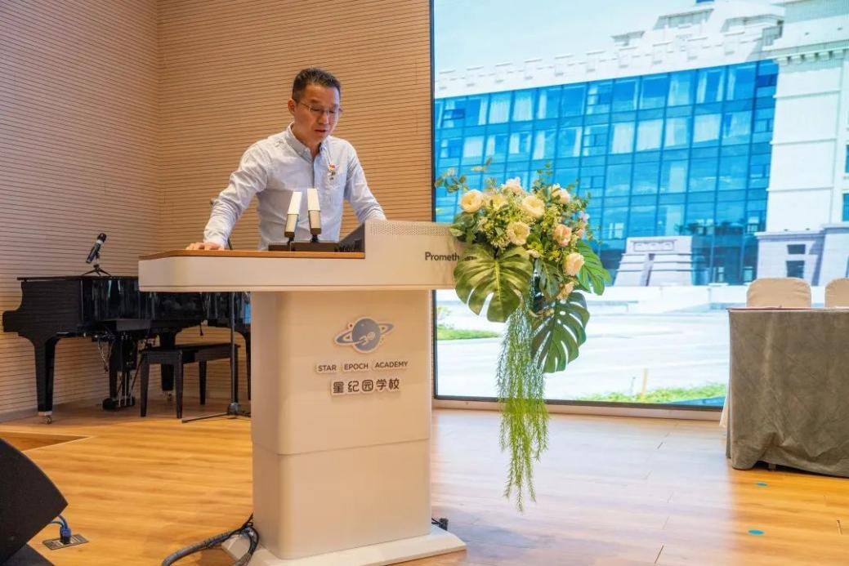
启动仪式上，“徒弟”代表李宏斌、林晓峰、蒋雅真上台发言，他们表示作为青年教师应珍惜现在的机会，虚心向“师父”学习请教，真诚地接受“师父”们的教导与监督，尽快提升自己的实力、迅速成长，为学校的“双高”建设添砖加瓦，贡献自己的力量。
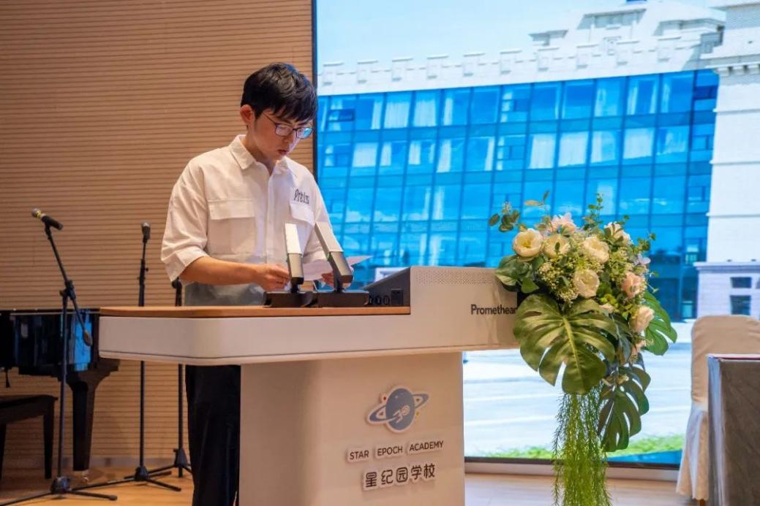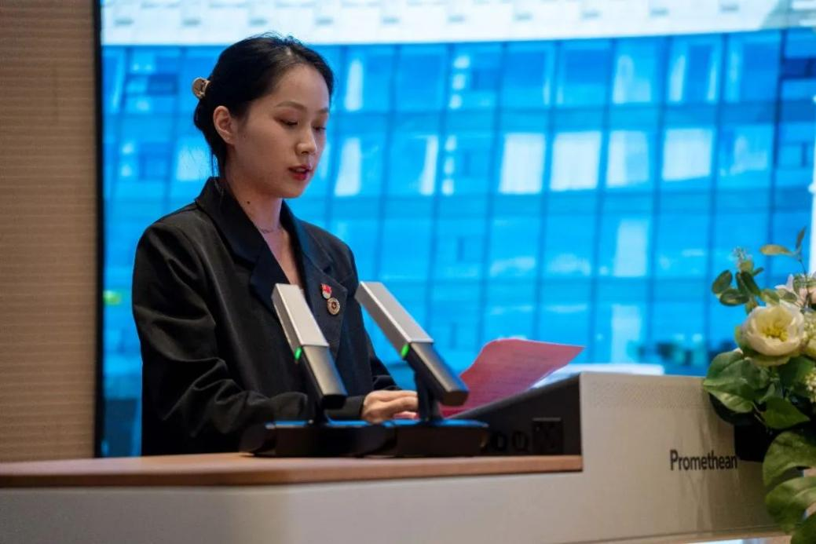
“师父”代表陈彩虹、彭静、汪圳相继发言，他们做出承诺，一定会将自己的工作经验和教学方法毫无保留地分享给徒弟；在徒弟遇到困难时，一定会竭尽所能给予真诚的关心和帮助，师徒之间互相学习，取长补短，共同助力学校教学、思政、政工全面发展。
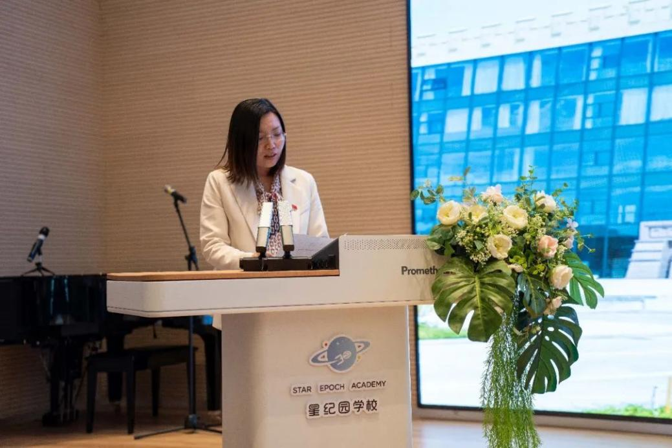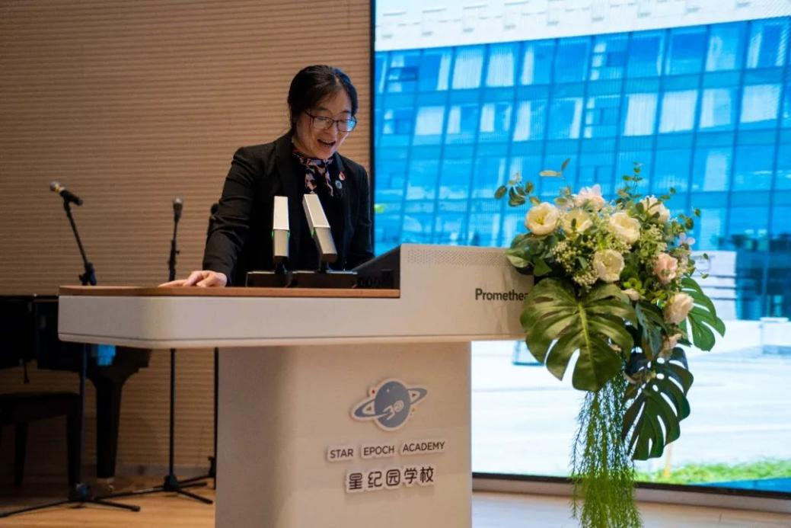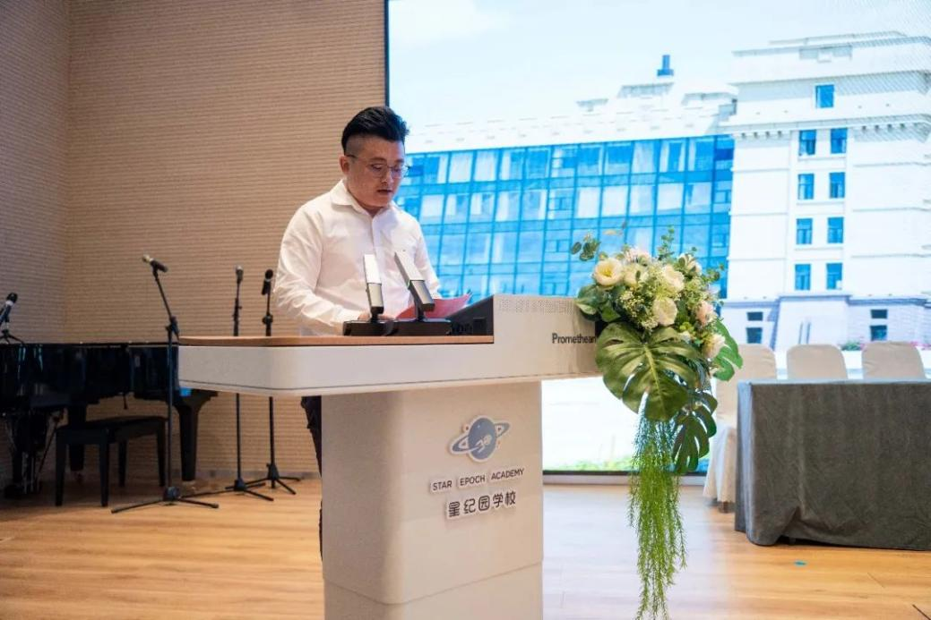
我校执行校长俞发仁代表学校向各位喜获名师、良师指导的“徒弟”们和各位喜收优秀“徒弟”的“师父”们表示热烈的祝贺。他强调，“师徒结对”怎样做，关键不在于形式，而在于求真务实。相关职能部门、二级教学单位要创造性开展传帮带工作，用创新的眼光切实完善师徒结对的具体内涵，充实“青蓝工程”的帮扶传承。师带徒，“师父”们要做好“带德、带教、带研”三带，青年教师们要放下架子，老老实实做“徒弟”，认认真真学习，扎扎实实工作。
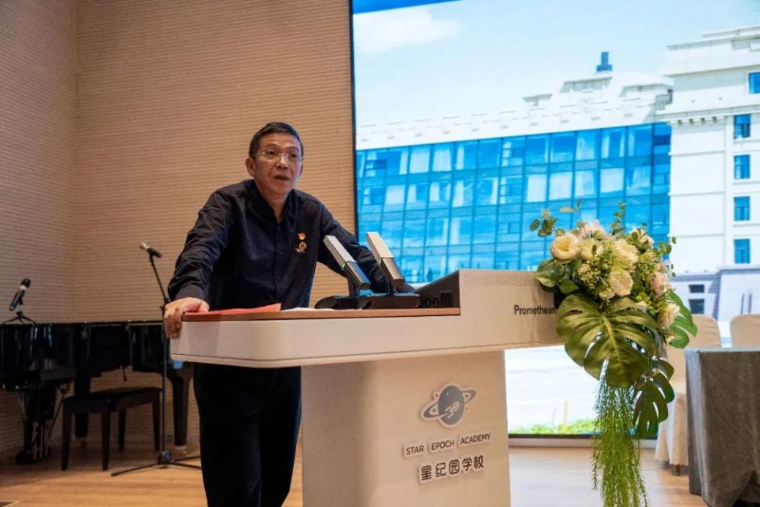
最后，我校党委书记林莺对落实“青蓝工程”传、帮、带的各个细节和要求，提三点要求：一是师徒要相互关心，“师父”要在“徒弟”遇到困难时给予真诚的关心和帮助，作为“徒弟”要给予“师父”充分的尊重；二是师徒要共同成长，在携手共进中一起收获成长的喜悦；三是师徒要完成要求，师徒双方都要认真对待“青蓝工程”的有关要求，通过对标对表迅速提升自身综合水平。同时，她强调结成对子的师徒应充分利用这次难得的机会，相互促进、相互提升，在工作中乘风破浪，早日实现新的提高。
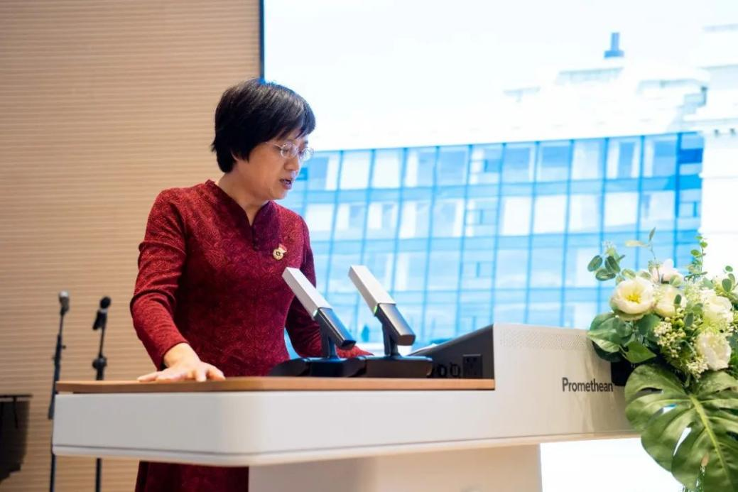
师徒结对育桃李，青年教师铸希望。青蓝工程是促进，更是传承。此次“青蓝工程”师徒结对子为不同发展阶段的教师们搭建了一个相互学习、共同发展的平台，相信未来在学校董事会的关心支持下，在学校党政班子的领导下，在我们全体教师的共同努力下，我校的“青蓝工程”一定会取得实质性的成效，谱写出属于福州软件职业技术学院的崭新篇章。
